TRƯỜNG ĐẠI HỌC SƯ PHẠM KỸ THUẬT TP.HCM
KHOA CÔNG NGHỆ THÔNG TIN


Giáo viên hướng DẪN:
T.s Huỳnh Nguyên chính
BÁO CÁO ĐỒ ÁN: MẠNG MÁY TÍNH NÂNG CAO

Họ và Tên: Nguyễn Văn Tâm
MSSV: 23162088
Ngành: An Toàn Thông Tin
Năm học: 2025

LỜI CẢM ƠN
Đối với một sinh viên trường đại học Sư phạm kỹ thuật thành phố Hồ Chí Minh, đồ án môn học là một minh chứng cho những kiến thức đã có được sau một kỳ học tập. Quá trình hoàn thành đồ án môn học, ngoài những cố gắng của bản thân, em sẽ không thể hoàn thành tốt được công việc của mình nếu không có sự chỉ bảo từ giảng viên hướng dẫn. Trong suốt quá trình học tập môn mạng nâng cao, em luôn được hướng dẫn và giúp đỡ tận tình từ giảng viên hướng dẫn: thầy Huỳnh Nguyên Chính. Em xin gửi lời cảm ơn chân thành tới thầy vì đã giảng dạy và trang bị cho em những kiến thức, kỹ năng cơ bản cần có để hoàn thành báo cáo đồ án môn học.
Tuy nhiên trong quá trình thực hiện đồ án , do hạn chế về kinh nghiệm thực tiễn và kiến thức chuyên sâu, báo cáo khó tránh khỏi những thiếu sót trong việc xây dựng, thực hành. Rất mong nhận được sự quan tâm, góp ý từ thầy để đồ án của em được đầy đủ và hoàn chỉnh hơn.
Xin chân thành cảm ơn Thầy TS. Huỳnh Nguyên Chính

MỤC LỤC
Phần 1: NỘI DUNG 5
Chương 1: Phân tích và thiết kế hệ thống mạng 5
1.1 Giới thiệu và mô tả bài toán 5
1.2 Sơ đồ mạng (topology) và phân bổ địa chỉ 6
1.3 Mục tiêu và yêu cầu triển khai 7
Chương 2: Cấu Hình 8
I. Kịch bản: 8
II. Cấu hình cơ bản: 10
Yêu cầu 1: Hoạc định IP 10
Yêu cầu 2 + 3: Cấu hình Vlan, Vtp, Trunk, EtherChannel,….: 10
Yêu cầu 4: Định tuyến hệ thống mạng nội bộ: 29
Yêu cầu 5: Cấu hình NAT Overloading 31
Yêu cầu 6: Internet có thể sử dụng web, email 34
III. Cấu hình bảo mật: 37
Yêu cầu 1: Cấu hình Hardening: 37
Yêu cầu 2: Cấu hình tính năng Port Secutity trên các Access-Switch 39
Yêu cầu 3: Mở dịch vụ SSH 39
Yêu cầu 4: DHCP Snooping 41
Yêu cầu 5: ACL theo yêu cầu 43
Yêu cầu 6: Cấu hình FireWall HQ 46
Yêu cầu 7: Cấu hình Firewall (ở chi nhánh) 47
Yêu cầu 8: Mạng WiFi 48
IV. Cấu hình VPN Site-to-Site 49
V. Bài 2: Làm lại theo yêu cầu 53
Kết luận và Phân tích 56

- NỘI DUNG

Chương 1: Phân tích và thiết kế hệ thống mạng

1.1. Giới thiệu và mô tả bài toán
Đồ án cuối kỳ môn Mạng Máy Tính Nâng Cao tập trung vào việc thiết kế, triển khai và quản trị một hệ thống mạng doanh nghiệp hoàn chỉnh, mô phỏng môi trường hoạt động thực tế.
Mục tiêu của đồ án là xây dựng một hệ thống mạng có tính ổn định, khả năng mở rộng cao, đồng thời đảm bảo an toàn, bảo mật và cung cấp đầy đủ các dịch vụ mạng thiết yếu phục vụ cho nhu cầu vận hành của doanh nghiệp. Bài toán yêu cầu triển khai một mô hình mạng cho công ty có trụ sở chính (HQ) và một chi nhánh (Branch) duy nhất.
- HQ: Hội sở
- Gồm có CoreSwitch đặt ở toàn nhà trung tâm (Building 1)
- 2 Distribution Switch, mỗi Distribution Switch đặt ở mỗi tòa nhà (gọi là Building2 và Building 3)
- Building 1 có 2 phòng ban (kết nối vào CoreSW – khu vực VP TNTT), Building 2 có 3 phòng ban (kết nối vào Dist-SW1), Building 3 có 2 phòng ban (kết nối vào Dist-SW2). Số lượng phòng ban có thể thay đổi theo thời gian cho phù hợp với tình hình hoạt động của doanh nghiệp.
- Có các Server cung cấp dịch vụ ra bên ngoài Internet gồm: Web server, Email server
- Có các Server nội bộ cung cấp dịch vụ cho mạng nội bộ như DHCP server, DNS server
- Có khu vực quản trị: gồm máy tính của người quản trị, thực hiện các chức năng quản trị như cấu hình từ xa các thiết bị mạng thông qua Telnet/SSH.
- Có Firewall để bảo vệ cho hệ thống mạng nội bộ.

- Branch: Chi nhánh
- Công ty có 1 chi nhánh, có 3 phòng ban.
- Có DHCP Server để cung cấp địa chỉ IP cho các máy tính trong mạng
- Các ứng dụng nội bộ đặt ở HQ. Do đó, chi nhánh cần có kết nối với mạng nội bộ bên HQ để sử dụng dịch vụ (VPN Site-to-Site).
Có Firewall để bảo vệ cho hệ thống mạng nội bộ.

1.2. Sơ đồ mạng (topology) và phân bổ địa chỉ
Phân bổ địa chỉ IP:
Sơ đồ mạng được thiết kế theo mô hình phân cấp (Hierarchical Network Model), nhằm đảm bảo tính ổn định, hiệu năng cao và khả năng mở rộng trong tương lai.
Toàn bộ hệ thống được chia thành hai khu vực chính:
- Khu vực Trụ sở chính (Headquarters – HQ)
- Khu vực Chi nhánh (Branch)
Trong quá trình thiết kế, em sẽ thay thế ký tự “X” bằng hai chữ số cuối của mã số sinh viên (23162007) để hoàn thiện sơ đồ địa chỉ IP và đảm bảo tính cá nhân hóa cho mô hình mạng.
Mạng Trụ sở chính (HQ):
Mạng nội bộ: Được chia thành các VLAN riêng biệt cho từng phòng ban.
Building 0: Gồm 2 phòng ban kết nối vào CoreSwitch.
Building 2: Gồm 3 phòng ban kết nối vào Dist-SW1.
Building 3: Gồm 2 phòng ban kết nối vào Dist-SW2.
Khu vực Server nội bộ: Bao gồm DHCP server và DNS server.
Khu vực quản trị: Bao gồm máy tính của người quản trị, có địa chỉ là 172.7.111.0/24.
Khu vực DMZ (Demilitarized Zone): Nơi đặt các Server cung cấp dịch vụ ra Internet (Web server và Email server).
Địa chỉ IP Public cho Web server là 4.4.4.4.
Địa chỉ IP Public cho Email server là 5.5.5.5.
Mạng WiFi: Có một SSID riêng. Radius Server được đặt ở khu vực quản trị.
Mạng Chi nhánh (Branch):
Mạng nội bộ: Gồm 3 phòng ban.
DHCP Server: Cung cấp địa chỉ IP động cho các máy tính trong mạng.

1.3. Mục tiêu và yêu cầu triển khai
Mục tiêu chính của đồ án là triển khai một hệ thống mạng hoàn chỉnh, đáp ứng đầy đủ các yêu cầu đã nêu trong đề bài.

Chương 2: Cấu Hình

Kịch bản:
Dựa trên thiết kế tổng thể được trình bày ở Chương 1, quá trình triển khai hệ thống mạng sẽ được thực hiện theo từng giai đoạn logic nhằm đảm bảo tính hệ thống, khả năng kiểm soát và hiệu quả vận hành cao.
Giai đoạn 1: Cấu hình cơ bản
Cấu hình VLAN và VTP:
Phân chia VLAN theo từng phòng ban nhằm tách biệt lưu lượng, nâng cao hiệu suất và tính bảo mật.
Sử dụng VTP (VLAN Trunking Protocol) để quản lý và đồng bộ VLAN một cách tập trung giữa các switch.
Cấu hình Trunk và EtherChannel:
Thiết lập các đường trunk giữa các switch để truyền nhiều VLAN trên cùng một liên kết vật lý.
Cấu hình EtherChannel nhằm gộp nhiều đường truyền thành một kênh logic, giúp tăng băng thông và tạo dự phòng cho kết nối giữa CoreSW – DistSW – AccessSW.
Cấu hình Định tuyến:
Triển khai định tuyến tĩnh hoặc động (RIP/OSPF) để các VLAN có thể liên lạc với nhau và kết nối Internet.
Cấu hình NAT:
NAT Overloading (PAT): Cho phép nhiều người dùng trong mạng nội bộ truy cập Internet bằng một địa chỉ IP công cộng duy nhất.
Static NAT: Cấp địa chỉ IP công cộng tĩnh cho Web Server và Mail Server, giúp người dùng bên ngoài có thể truy cập dịch vụ nội bộ.
Giai đoạn 2: Cấu hình bảo mật
Cấu hình Hardening và Port Security:
Tắt các cổng không sử dụng trên Access-SW1, ngăn chặn truy cập trái phép.
Áp dụng Port Security để giới hạn số lượng địa chỉ MAC được phép, tránh việc thay đổi thiết bị đầu cuối.
Cấu hình SSH:
Kích hoạt dịch vụ SSH trên các thiết bị mạng cần thiết, đảm bảo truy cập quản trị từ xa an toàn và mã hóa.
Cấu hình DHCP Snooping:
Triển khai tại khu vực Hội sở (HQ) để ngăn chặn DHCP giả mạo phát địa chỉ IP sai cho người dùng.
Cấu hình ACL và Firewall:
Áp dụng Access Control List (ACL) để chặn các PC thuộc VLAN10 truy cập vào khu vực quản trị.
Chỉ các máy trong khu vực quản trị mới được truy cập SSH vào thiết bị mạng.
Cấu hình Firewall tại Hội sở:
VLAN20 chỉ được phép truy cập ra ngoài bằng dịch vụ PING và FTP.
Các VLAN khác được phép truy cập đầy đủ Internet.
Cấu hình Firewall tại Chi nhánh:
Cho phép tất cả các dịch vụ truy cập ra Internet.
Cấu hình mạng WiFi:
Bổ sung Radius Server để chứng thực người dùng WiFi.
Người dùng chỉ được truy cập mạng WiFi sau khi đăng nhập bằng tài khoản được tạo trên Radius Server.
Giai đoạn 3: Cấu hình VPN
Cấu hình VPN Site-to-Site:
Triển khai IPSec VPN để thiết lập đường hầm mã hóa bảo mật kết nối giữa Trụ sở chính (HQ) và Chi nhánh (Branch).
Giải pháp này giúp đảm bảo tính toàn vẹn, bí mật và xác thực dữ liệu khi truyền qua Internet.
Giai đoạn 4: Thiết kế lại và đề xuất giải pháp
Dựa trên kết quả cấu hình và thử nghiệm, tiến hành phân tích hiệu quả hệ thống hiện tại và đề xuất các giải pháp tối ưu bao gồm:
Nâng cấp thiết bị hạ tầng (switch Layer 3, firewall thế hệ mới).
Triển khai hệ thống giám sát và quản lý tập trung (SNMP, Syslog, NetFlow).
Mở rộng mô hình WiFi Enterprise và các dịch vụ nội bộ (DNS, AD, File Server) để đáp ứng nhu cầu mở rộng trong tương lai.

Cấu hình cơ bản:
Topology:
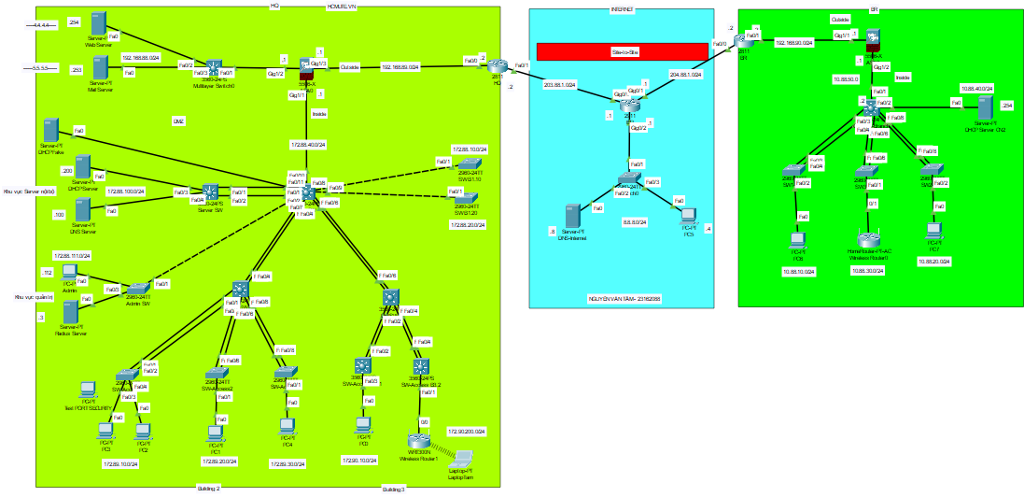

Yêu cầu 1: Hoạc định IP
- Nhìn trên topology, em đã ghi chú toàn bộ IP theo đề bài được giao và thay X = 88 ( 2 số cuối của mã số sinh viên )

Yêu cầu 2 + 3: Cấu hình Vlan, Vtp, Trunk, EtherChannel,….:
- Trên HQ
- Đầu tiên ta thiết kế khu vực server nội bộ trước:
  - Tren Server SW:
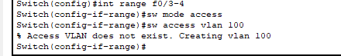

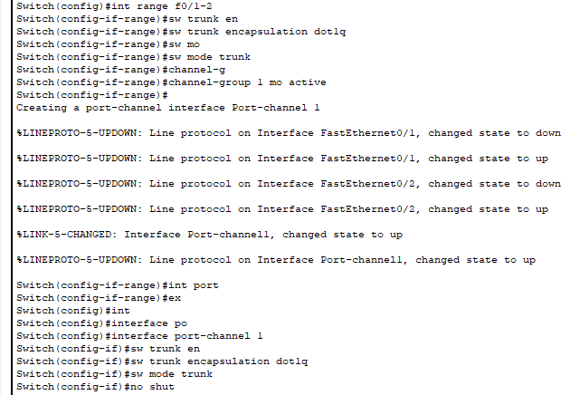
    - Access vlan vào port nối vào server, tạo port-channel 1 ở chế độ trunk
- Tiếp theo là trên CoreSW
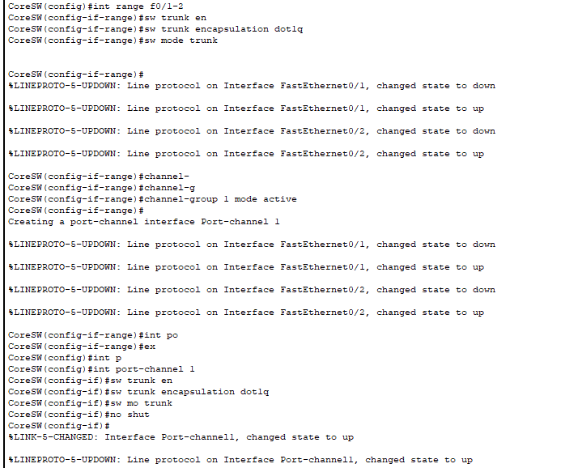
    - Tương tự cấu hình trên ServerSW
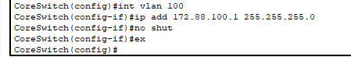
- Cấu hình DHCP Server:
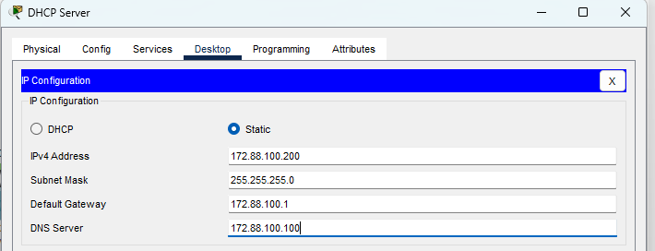
  - Đặt IP cho DHCP Server
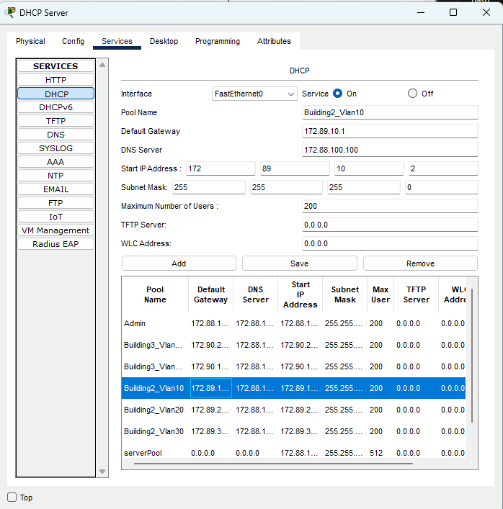
  - Cấu hình DHCP để cấp phát cho các các client
- Cấu hình khu vực Building 2
  - Access SW1:
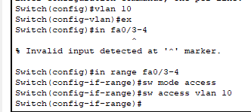
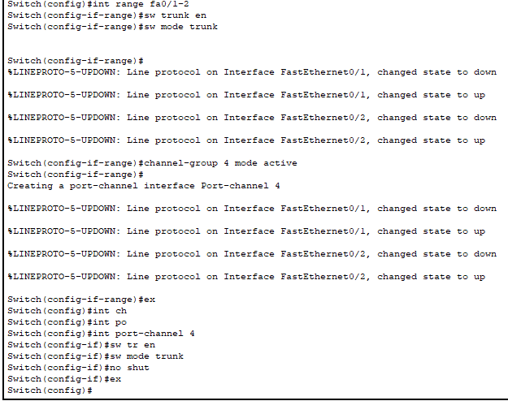
    - Tạo vlan, access vlan vào port nối PC, sau đó tạo port-channel 4 ở chế độ trunk
  - Access SW2 ( tương tự Access SW1):
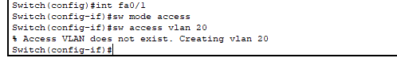
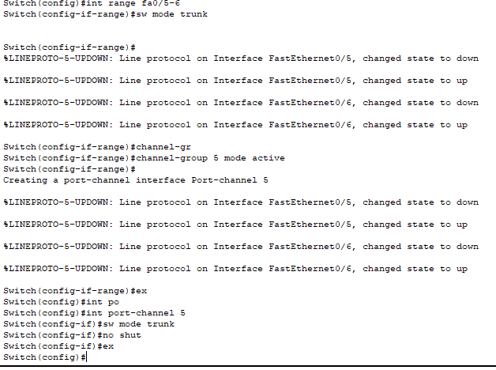
  - Access SW3 ( tương tự Access SW1) :
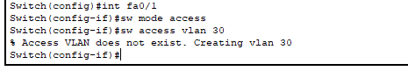
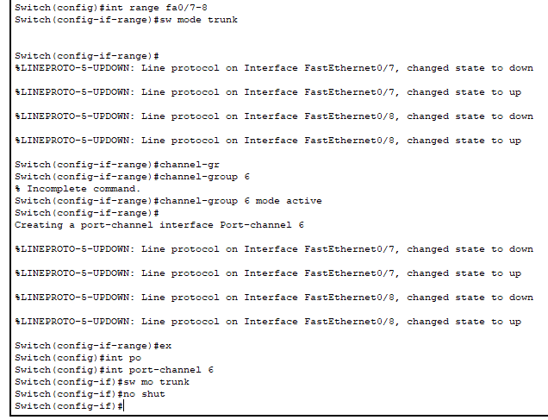
  - Trên DistSW1:
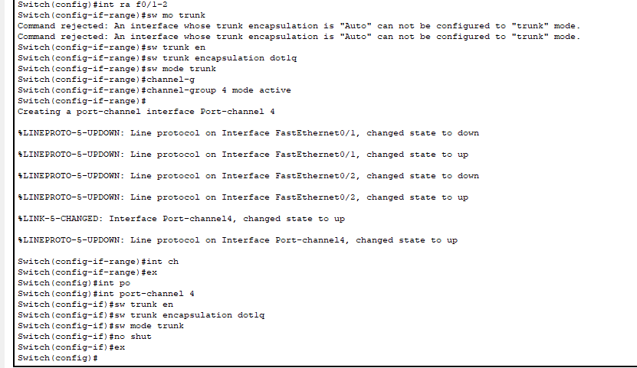
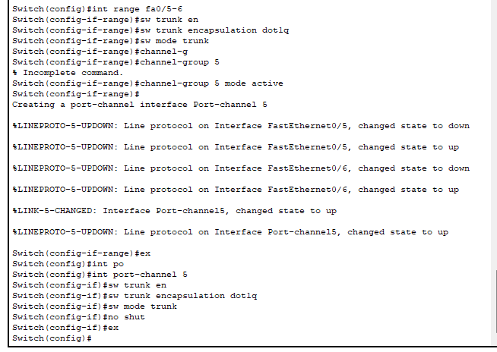
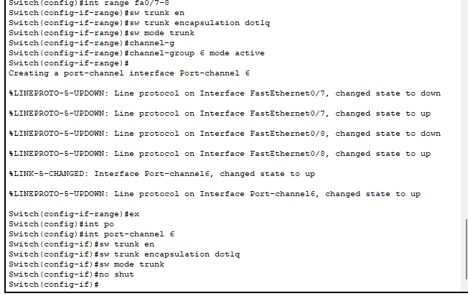
  - Cấu hình 3 port-channel mode trunk về 3 Access SW như đã tạo ở trên
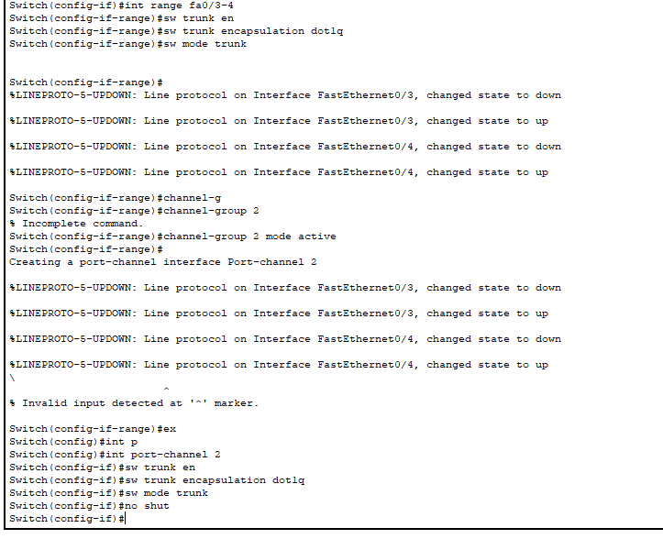
    - Cấu hình port-channel mode trunk về CoreSW
  - Trên CoreSw:
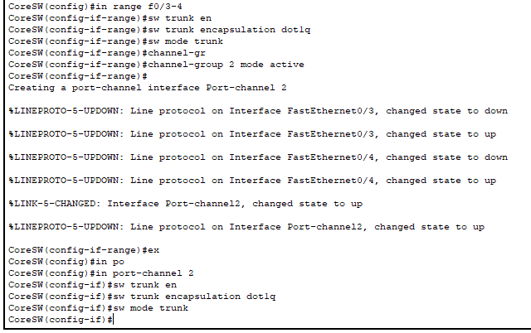

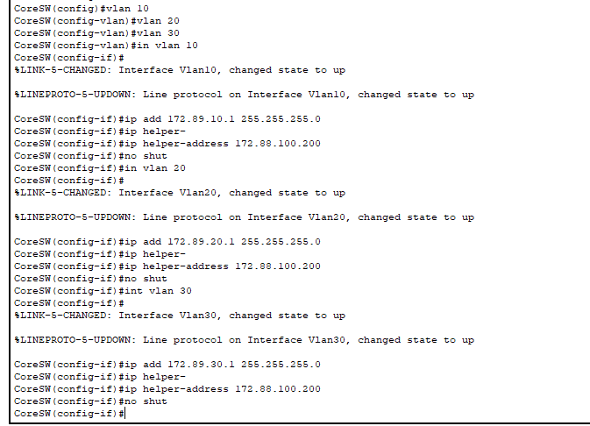
    - Cấu hình tương tự port-channel mode trunk ở DistSW1
    - Cấu hình các SVI ( Interfaces VLAN ) để bật định tuyến nội bộ
    - Chuyển tiếp DHCP request về DHCP Server
  - Vlan 10:
  - Tuong tu
- Cấu hình khu vực quản trị:
  - Trên Admin-SW:
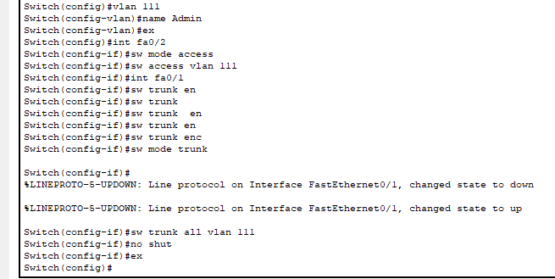
    - Cấu hình vlan, trunk về core sw
  - CoreS:
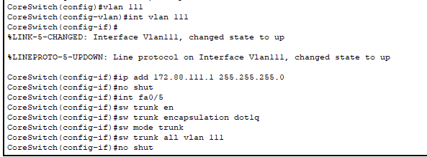
    - Cấu hình ip gateway cho vlan, sau đó trunk về adminSW
- Cấu hình Building 3:
  - Trên CoreSW:
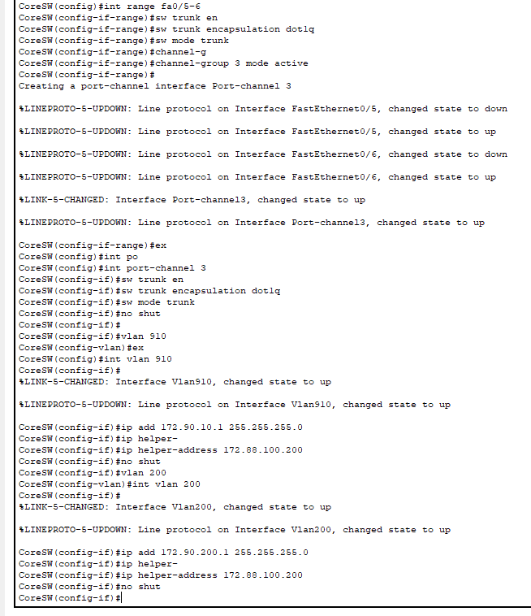
    - Tạo port-channel mode trunk, vlan và gán ip gateway cho vlan đó, đồng thời chuyển tiếp DHCP request để gửi về DHCP Server cấp IP động
  - Cấu hình trên DistSW2:
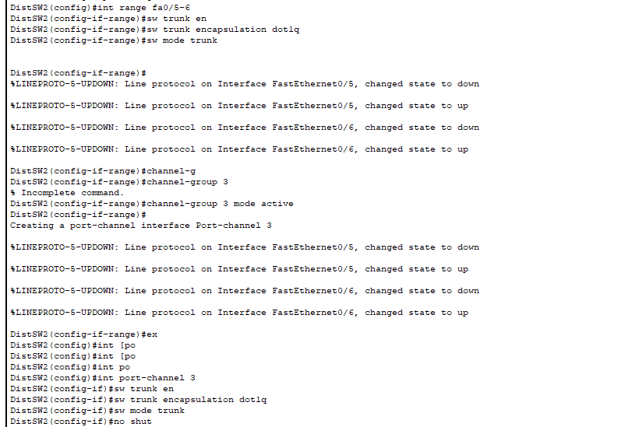
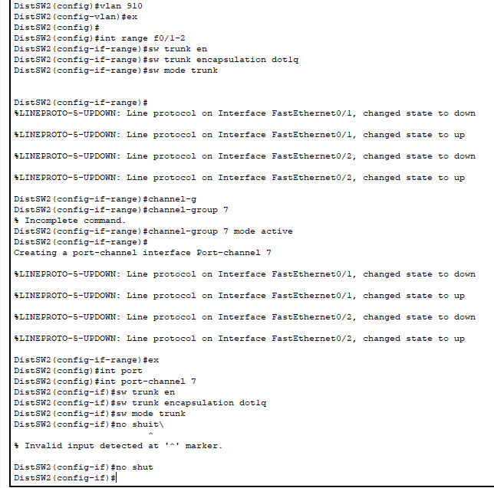
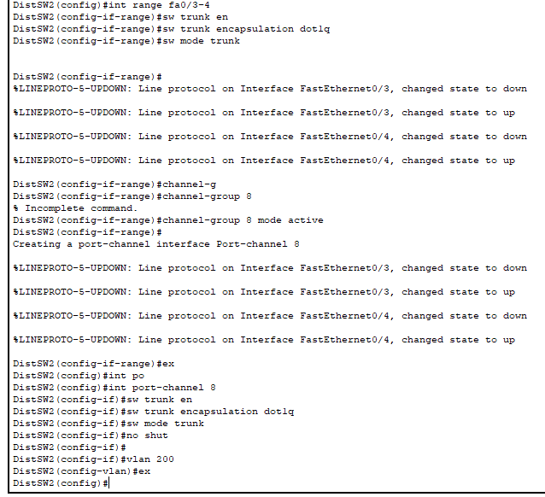
    - Tạo clan, cấu hình port-channel mode trunk về CoreSW và về các AccessSW
  - Trên AcessSW:
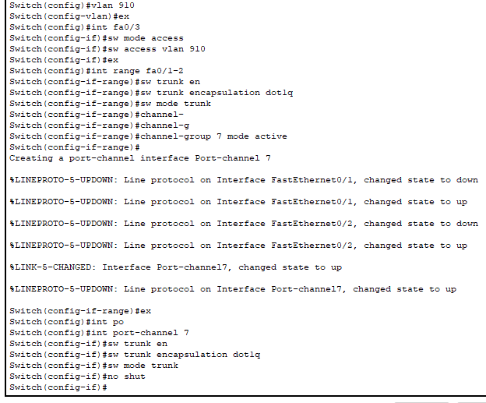
    - Tạo và gán vlan cho các máy, cấu hình port-channel tương tự như ở trên
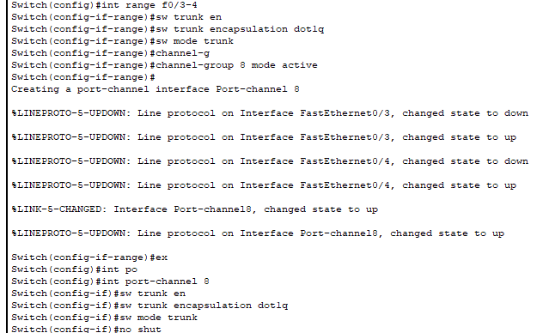
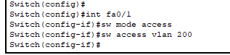
- Đặt IP cho toàn bộ mạng:
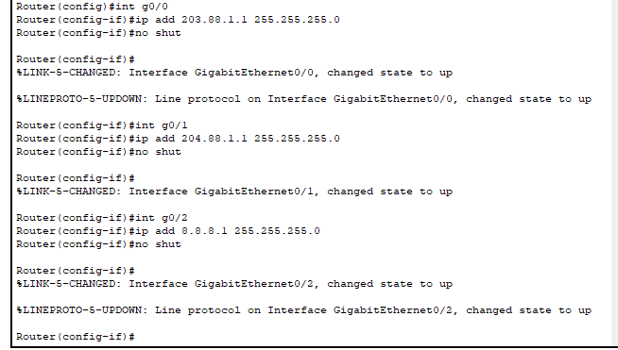

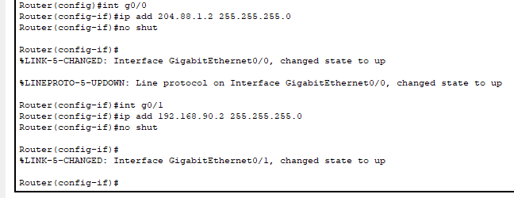
  - Ở đây em ví dụ trên router cụ thể, tương tựu với toàn mạng, IP đã được ghi chú ở topology
- Cấu hình khu vực quản trị:
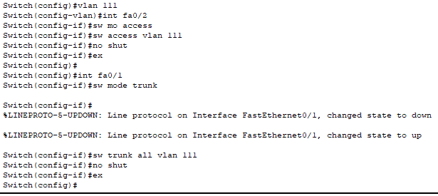
  - Access vlan, tạo trunk
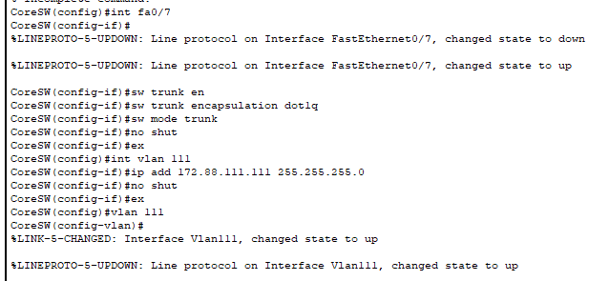
  - Gán IP gateway cho vlan 111 và tạo đường trunk
- Cấu hình trên Branch:
- Trên CoreSW-Branch
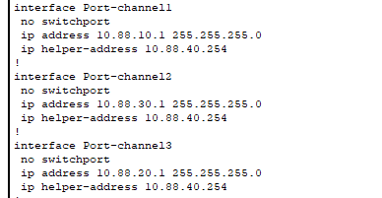
  - Tạo port-channel, no switchport, cấu hình IP gateway, chuyển tiếp DHCP request về DHCP server để cấp IP
- Trên AccessSW-Branch1:
  - Cấu hình port-channel 1
  - Tương tự với AccessSW-Branch2:
- Cấu hình DHCP Server:
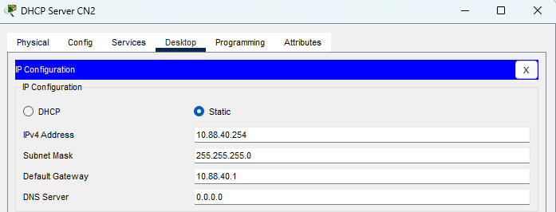
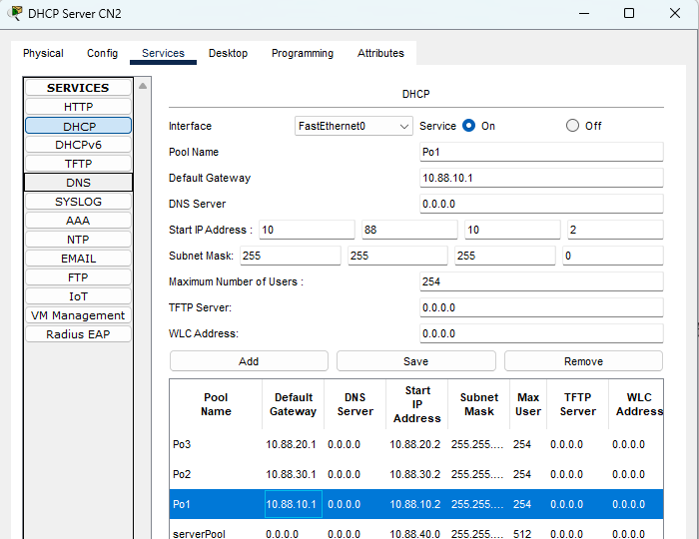
  - Cấu hình IP và cấu hình DHCP Pool

Yêu cầu 4: Định tuyến hệ thống mạng nội bộ:
- Đầu tiên bật ip routing cho CoreSW để định tuyến giữa các VLANs, từ HQ cho đến chi nhánh 2
- Định tuyến trong toàn hệ thống:
  - Dùng định tuyến động Router RIP ver 2 để định tuyến xung quanh core sw
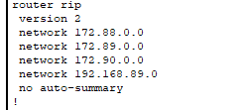
    - Ở trên ASA0 tiếp tục sử dụng Router Rip ver 2 để quảng bá tất các mạng :
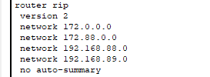
    - Định tuyến về DMZ và inside Hội Sở ( HQ)
  - Định tuyến Router0:
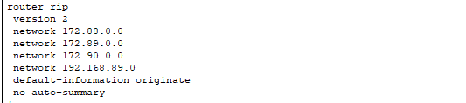
    - Học & chia sẻ các mạng nội bộ 172.x.x.x.
    - Quảng bá route mặc định (0.0.0.0/0) để các router khác biết “đường ra Internet”
    - Đặt đường đi mặc định ra ngoài Internet → gửi mọi gói tin “không biết đích” tới IP 203.88.1.1
  - Định tuyến trên Router ISP:
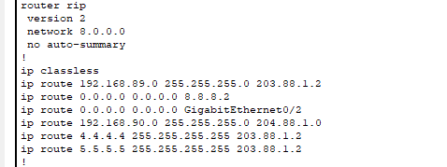
    - Router ISP sẽ chia sẻ thông tin “mạng Internet 8.0.0.0” cho các router khác thông qua RIP ver 2
    - Định hướng và cho phép chuyển tiếp gói tin theo hướng đã cấu hình trên ảnh về HQ và Branch
- Cấu hình định tuyến trên Branch:
  - Cấu hình trên CoreSw:
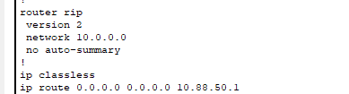
    - Dùng RIP v2 để định tuyến động trong mạng 10.0.0.0
    - Có đường mặc định ra lên asa1 qua gateway 10.88.50.1
  - Định tuyến trên Firewall Asa1
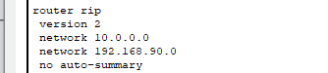
    - RIP v2 định tuyến động trong mạng 10.0.0.0 và 192.168.90.0
  - Định tuyến trên Router 2:
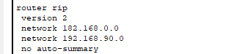
    - Quảng bá mạng nội bộ và mạng kết nối ISP
    - Chia sẻ định tuyến động giữa Branch và ISP
    - Định hướng chuyển tiếp gói tin ra ngoài internet

Yêu cầu 5: Cấu hình NAT Overloading
- Trên HQ:
- Trên FireWall:
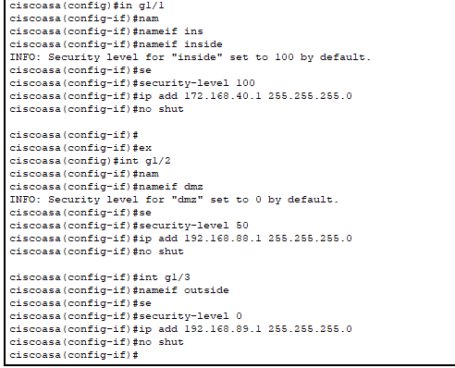
- Cấu hình phân vùng mạng trên ASA0:
  - Inside ( security-level 100 ): mạng nội bộ, tin cậy nhất, cho phép truy cập ra ngoài
  - DMZ (security-level 50): vùng trung gian chứa các server (web, dns, mail), cách ly giữa nội bộ và Internet.
  - Outside (security-level 0): mạng ngoài/Internet, không tin cậy, bị hạn chế truy cập vào trong
  - Đồng thời gắn IP cho port của asa0
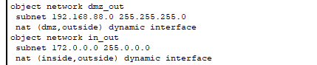
  - Dmz_out: NAT này cho phép các server trong DMZ truy cập Internet, bằng cách dùng IP public (outside) của ASA để ra ngoài
  - In_out: Đây là NAT chính giúp người dùng nội bộ (Inside) có thể ra Internet thông qua IP public của ASA.
  - Định tuyến hỗ trợ NAT truyền gói tin ra ngoài internet
- Cấu hình NAT trên Router0
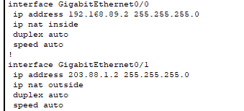
  - G0/0: Cổng này kết nối với Firewall ASA, dùng để nhận gói tin từ mạng trong sau khi ASA NAT
  - G0/1: Cổng này nối ra ngoài Internet, là nơi Router thực hiện NAT để đổi IP private sang IP public
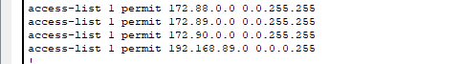
  - ACL này giúp router xác định nguồn IP nào sẽ được dịch NAT khi ra ngoài
  - NAT động cho toàn mạng đi Internet, toàn bộ mạng sẽ dùng chung IP 203.88.1.2 của R0. Nghĩa là nhiều máy trong công ty dùng chung 1 IP public
- Cấu hình trên Firewall asa1:
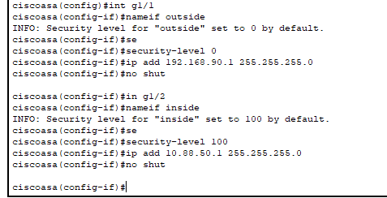
  - Cổng GigabitEthernet1/1 được đặt tên là outside, gán địa chỉ IP 192.168.90.1/24, với security-level = 0 ( đây là vùng mạng ngoài (Internet), có mức độ tin cậy thấp nhất )
  - Cổng GigabitEthernet1/2 được đặt tên là inside, gán địa chỉ IP 10.88.50.1/24, với security-level = 100 ( đây là vùng mạng trong ( Inside ), có mức độ tin cậy cao nhất )
  - Với cấu hình này, ASA đóng vai trò tường lửa biên, bảo vệ mạng nội bộ (10.88.50.0/24) và kiểm soát việc truy cập ra/vào Internet thông qua các chính sách bảo mật
- Cấu hình NAT trên R2:
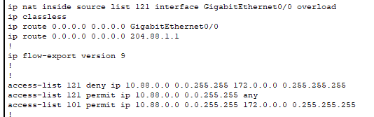
  - Khi các máy trong mạng 10.88.0.0/16 truy cập Internet, địa chỉ IP nguồn của chúng sẽ được chuyển thành IP của interface GigabitEthernet0/0
  - ACL 121: Xác định đối tượng được NAT – chặn lưu lượng nội bộ, cho phép ra Internet

Yêu cầu 6: Internet có thể sử dụng web, email
- Cấu hình Web Server:
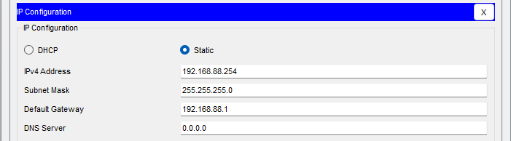
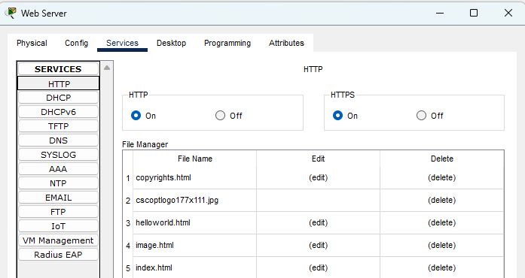
  - Giữ nguyên cấu hình để test
- Cấu hình Mail Server
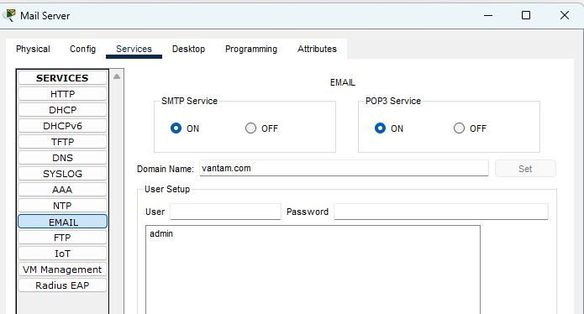
- Static NAT với IP public cho Web server là 4.4.4.4 và Email Server là 5.5.5.5)
4
  - Cấu hình NAT tĩnh (Static NAT) ánh xạ một địa chỉ IP nội bộ cố định sang một địa chỉ IP công cộng cố định.
  - Lệnh ip route khai báo đường đi ra ngoài Internet để đến được các địa chỉ public này
  - Test bằng cách vào pc ngoài internet ping thử:
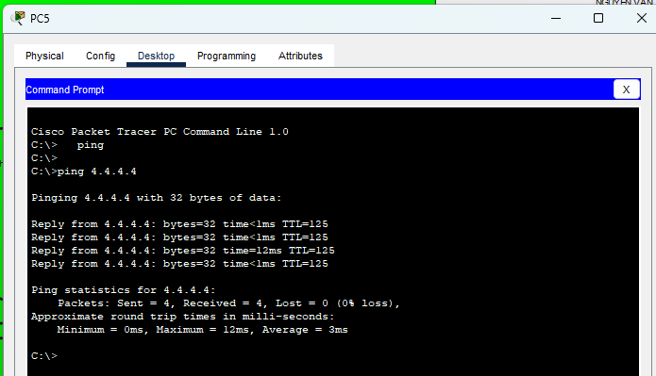
  - Thử vào Web của web server:
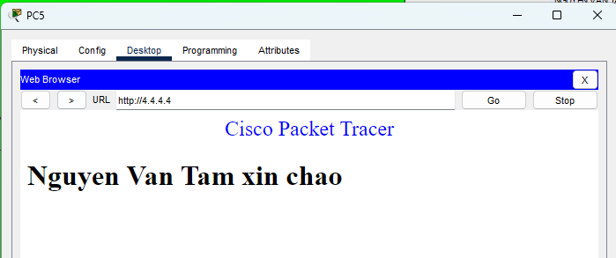

Cấu hình bảo mật:

Yêu cầu 1: Cấu hình Hardening:
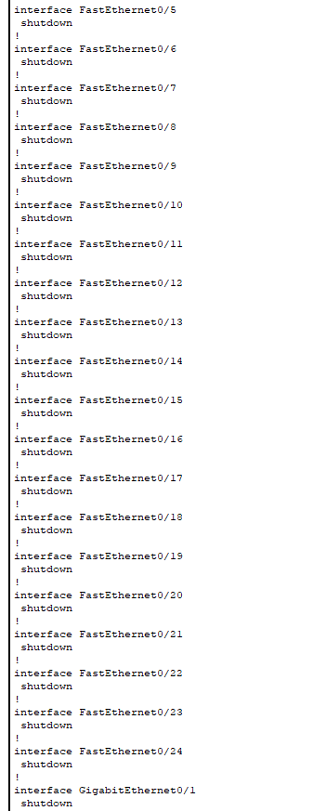
- Các cổng không dùng shutdown hết
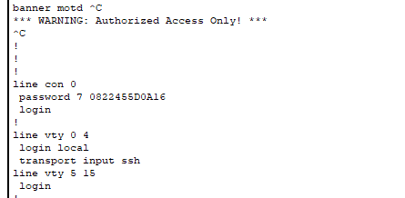
- Hiện log khi có vi phạm
- Tạo password được mã hóa để bảo mật tốt hơn

Yêu cầu 2: Cấu hình tính năng Port Secutity trên các Access-Switch
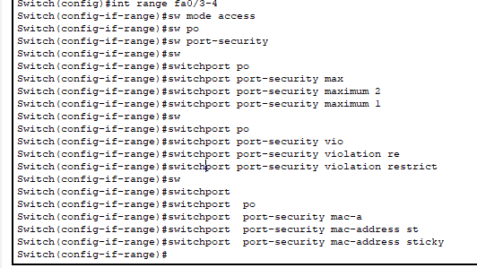
  - Bật port-security trên cổng nối pc
  - Giới hạn tối đa 1 địa chỉ MAC có thể truy cập vào port
  - Chọn chế độ restrict: chặn lưu lượng lạ và ghi log cảnh báo
  - Bật chế độ sticky MAC: Switch sẽ tự học địa chỉ MAC đầu tiên gắn vào port, sau đó lưu lại trong config ( Nếu cắm 1 máy khác vào với MAC khác sẽ bị chặn ngay )

Yêu cầu 3: Mở dịch vụ SSH
- Cấu hình SSH trên coresw
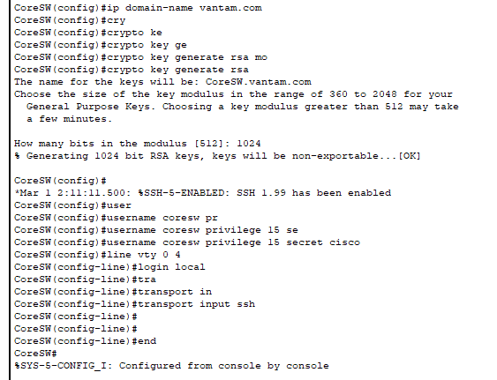
  - SSH trên distsw1, distsw2, accesssw1 tương tự như cấu hình trên coresw
  - Tạo password sử dụng RSA 1024
  - Tạo username + password, rồi cấu hình vty
- Dùng admin kết nối vào SSH:
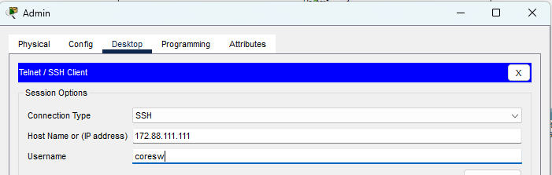
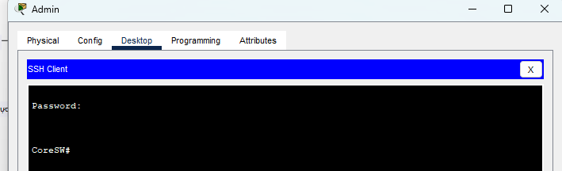
- Vậy là cấu hình thành công SSH theo yêu cầu
- Mục đích : cho phép quản trị viên đăng nhập từ xa vào thiết bị mạng qua giao diện dòng lệnh, Giúp cấu hình, giám sát, kiểm tra thiết bị từ xa mà không cần đứng trực tiếp tại thiết bị

Yêu cầu 4: DHCP Snooping
- Cấu hình DHCP Snooping để ngăn các DHCP giả cung cấp IP các người dùng trong mạng :
  - Cấu hình DHCP giả:
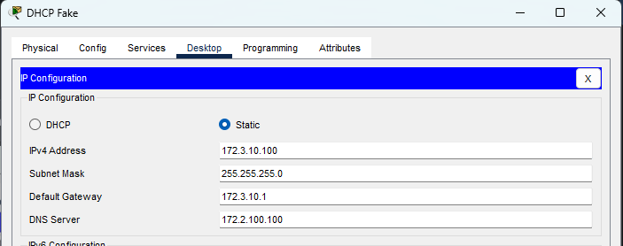
  - PC nhận IP giả mạo:
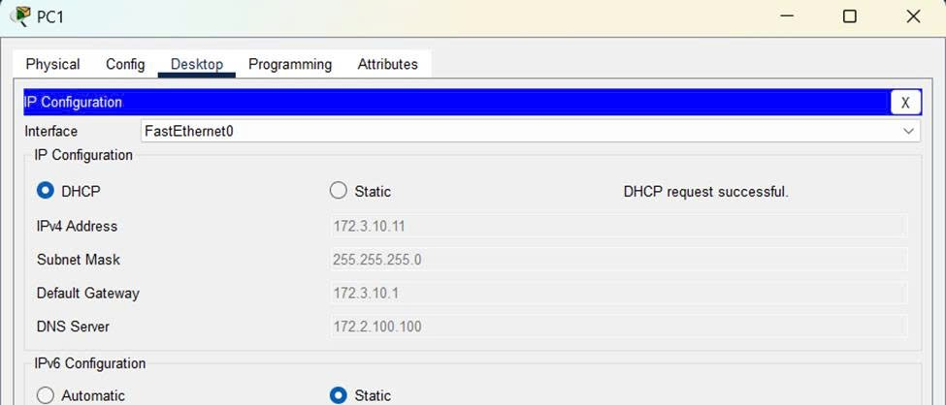
  - Tiến hành cấu hình port security trên coreSW:
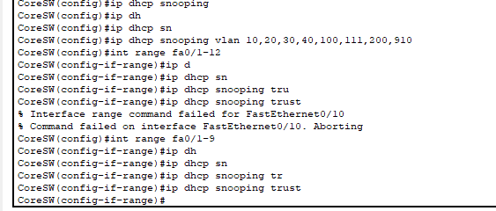
  - Xin cấp lại ip DHCP:
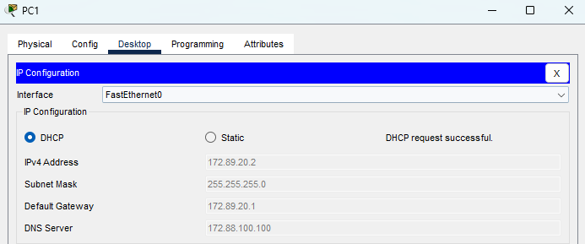
- Đã nhận lại IP DHCP Server thật

Yêu cầu 5: ACL theo yêu cầu
- Cấm các PC thuộc phòng ban VLAN10 truy cập vào khu vực quản trị (có địa chỉ là 172.88.111.0/24)
  - Đầu tiên ta thử từ VLAN 10 ping đến VLAN 111
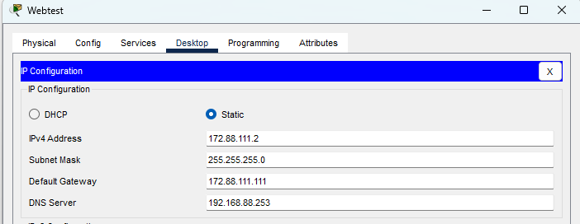
    - IP của server webtest
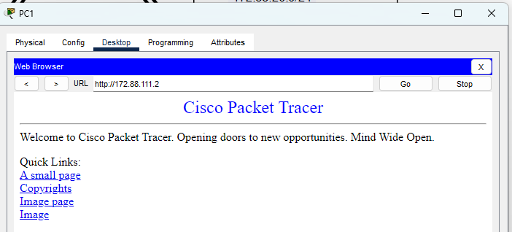
  - Vlan 10 vào web vlan 111 bth
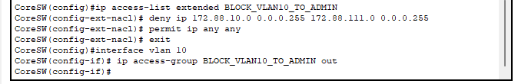
    - Tạo Access list để block vlan 10 đến vlan 111 và access vào vlan 10
  - Vào lại webtest bằng vlan 10:
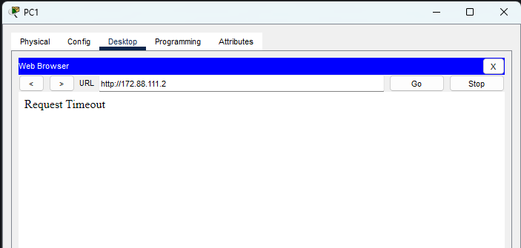
    - Kết quả request time out vậy là cấu hình ACL đúng
- Chỉ cho phép các máy thuộc khu vực quản trị được quyền truy cập từ xa bằng dịch vụ SSH vào các thiết bị:
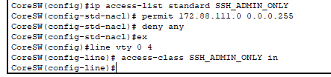
  - ACL chỉ cho vlan 111 được dùng SSH

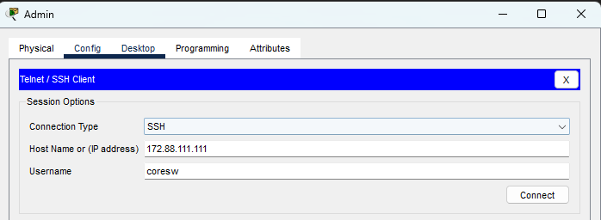
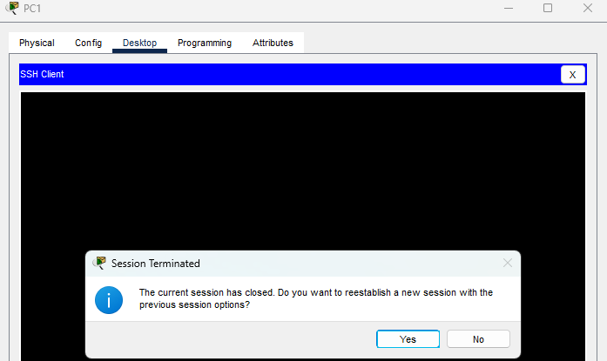
  - SSH từ PC vlan 10 sẽ kh thành công
  - Giờ ta thử trên admin:

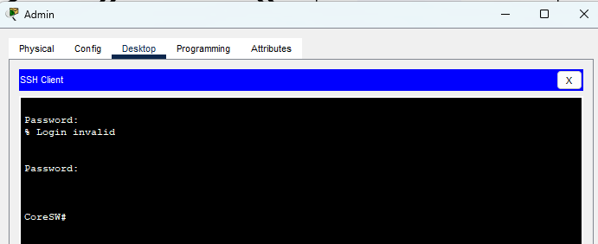
  - Vào SSH thành công

Yêu cầu 6: Cấu hình FireWall HQ
- Các máy ở VLAN20 chỉ được truy cập ra ngoài bằng dịch vụ PING và dịch vụ FTP và các máy tính khác trong mạng truy cập được tất cả các dịch vụ bên ngoài Internet.
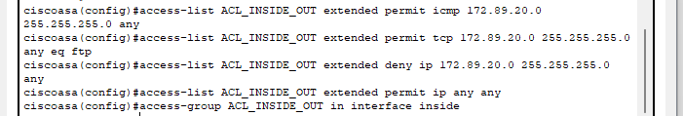
  - Cấu hình ACL như trên:
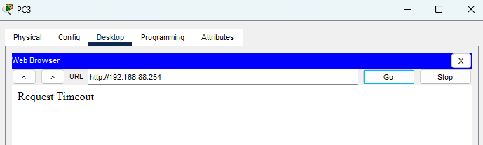
  - Vào Web kh thành công từ PC vlan 20
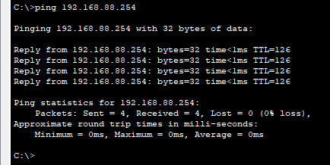
- Vậy là cấu hình thành công

Yêu cầu 7: Cấu hình Firewall (ở chi nhánh)
- Cho phép tất cả các dịch vụ ra ngoài Internet
- 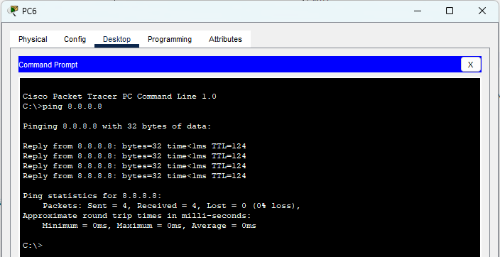
  - PC6 ping ra internet thành công

Yêu cầu 8: Mạng WiFi
- Cấu hình Radius Server:
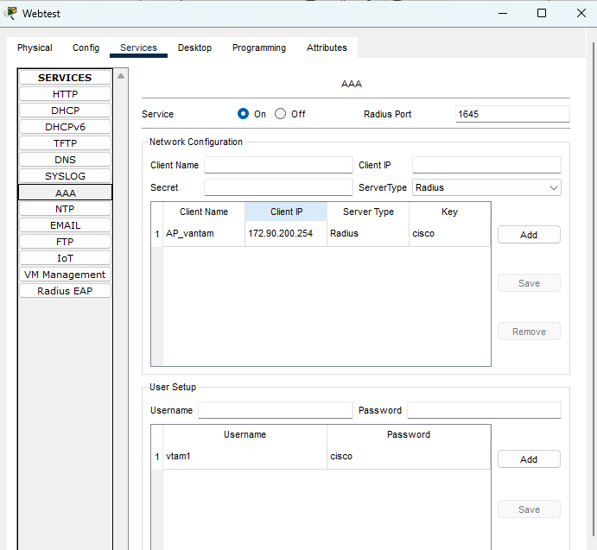

- Xong cấu hình trên Wireless Router:
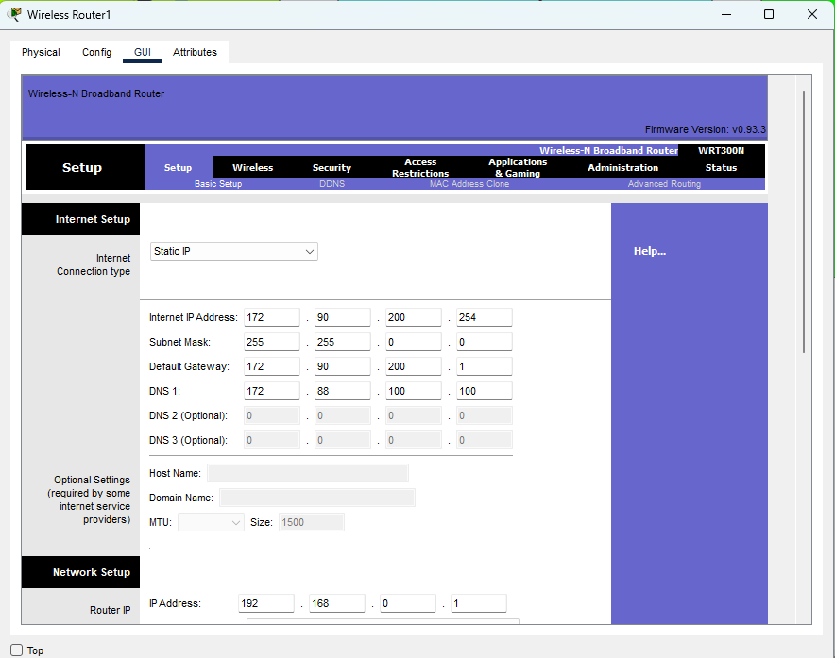
- 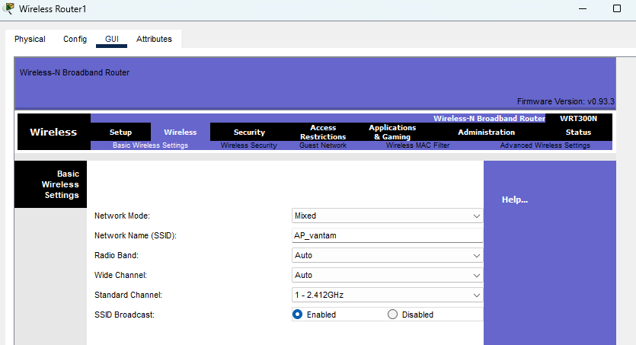
- 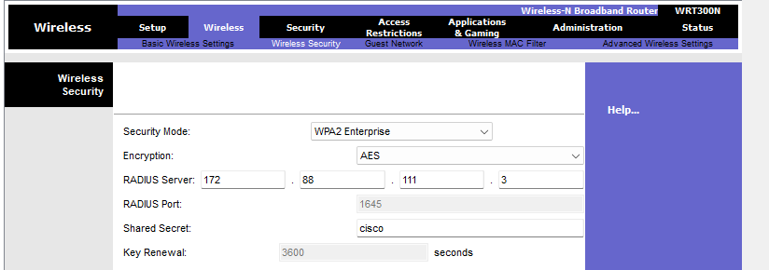
- Xong qua laptop cấu hình WF AP_vantam và connect thử vào bằng tài khoản mật khẩu:
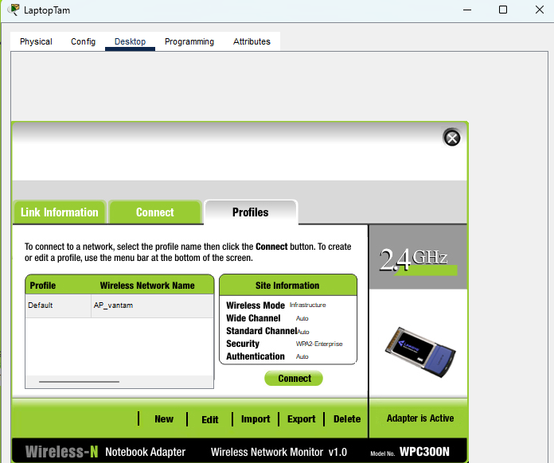
- 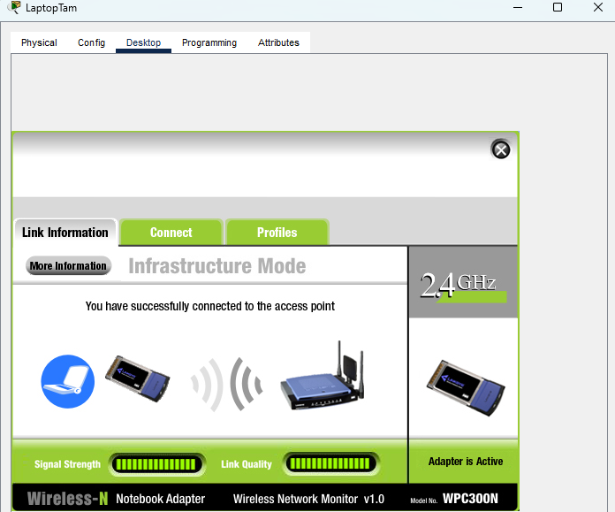
- Kết nối thành công

Cấu hình VPN Site-to-Site
- Trước tiên ta tạo ACL để Inside kh bị NAT ra internet mà được đi qua VPN:
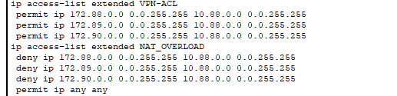
  - Cấu hình song song với NAT:
  - NAT hết toàn bộ mạng trừ Inside

- Cấu hình trên Switch0:
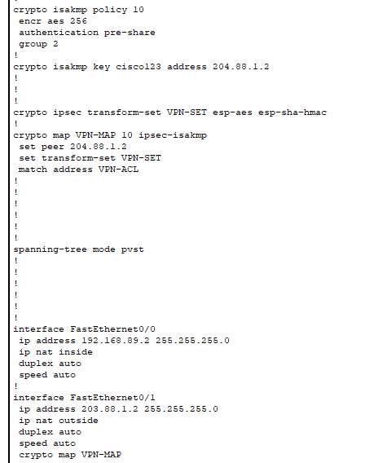
    - Cấu hình này giúp VPN inside mà kh bị NAT
- Giải thích:
Tạo chính sách bảo mật cho giai đoạn 1 của VPN:
  - Mã hóa bằng AES
  - Xác thực bằng khóa chia sẻ trước
  - Dùng nhóm trao đổi khóa Diffie-Hellman số 2
Cấu hình khóa chia sẻ trước
  - crypto isakmp key vpn123 address 204.80.1.2
→ Đặt khóa xác thực là vpn123 với router đối tác có IP 204.80.1.2.
  - Tiếp theo Tạo transform-set cho IPsec (Phase 2)
  - crypto ipsec transform-set MYSET esp-aes esp-sha-hmac
→ Định nghĩa cách mã hóa và kiểm tra tính toàn vẹn dữ liệu trong giai đoạn 2.
  - Tạo crypto map và ánh xạ VPN
  - crypto map VPN-MAP 10 ipsec-isakmp set peer 204.80.1.2 set transform-set MYSET match address 100
→ Gán VPN với router đối tác, sử dụng transform-set và ACL số 100 để xác định traffic cần mã hóa.
  - Ta thực hiện gán VPN vào interface:
  - interface git0/0/1 ip address 203.80.1.2 255.255.255.0 crypto map VPN-MAP ip nat outside
→ Interface kết nối ra Internet, gán VPN và NAT.
  - Sau đó Router bên phải ta thực hiện tương tự chỉ thay đổi Ip đối tác thành 203.80.1.2 và ta đặt khóa xác thực là vpn123 tương tự Router bên trái
- Router2:
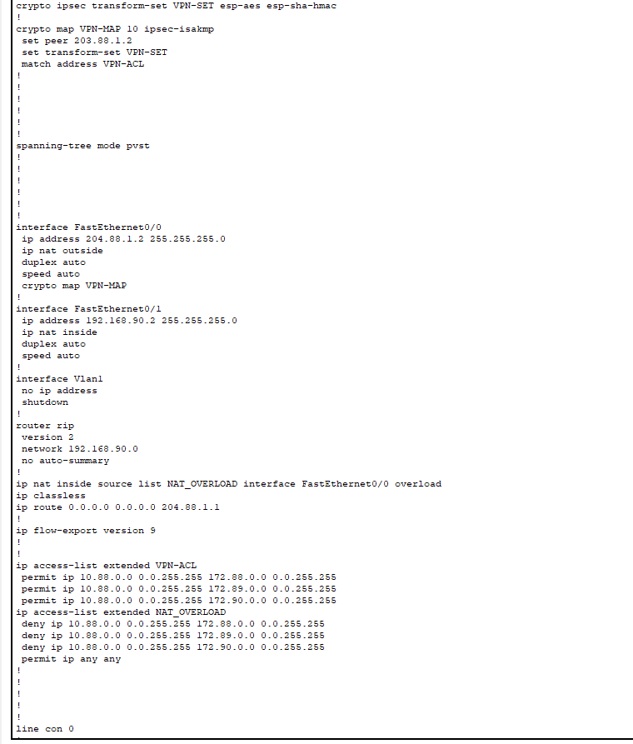
    - Tương tự như cấu hình trên ta sẽ NAT loại trừ inside xong với tạo VPN

- Sau đó trên 2 Router ta sẽ dùng lệnh show crypto isakmp sa để xem trạng thái bắt tay VPN. Nếu thấy QM_IDLE nghĩa là Phase 1 đã thiết lập thành công.
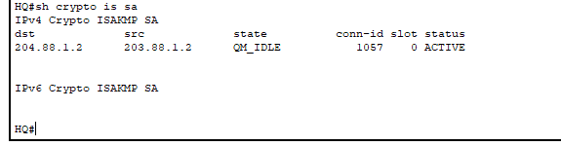
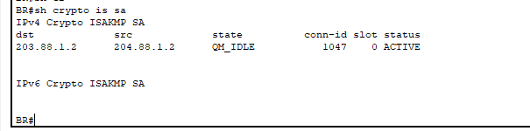
- Lúc này 2 bên Router ta thấy chúng đã thiết lập thành công đường hầm VPN
- Sau khi cấu hình xong ping thử từ Branch về HQ:
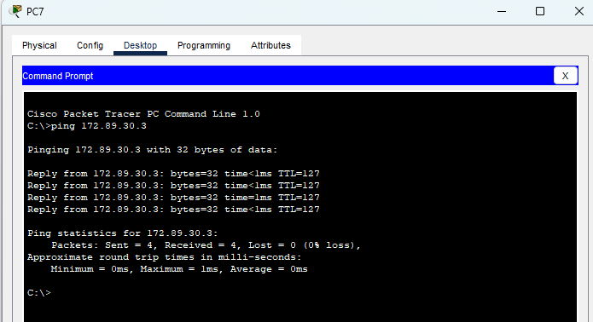
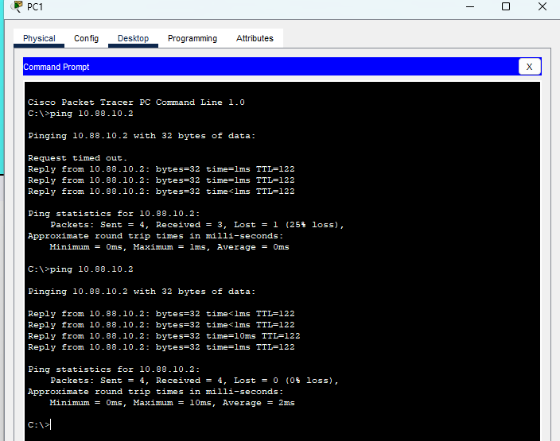
    - Ngược lại, vẫn thành công, cấu hình VPN thành công

Bài 2: Làm lại theo yêu cầu
Dựa trên sơ đồ mạng hiện tại (với các VLAN riêng biệt cho các tòa nhà/phòng ban, các server trong DMZ như Web Server và Email Server, mạng nội bộ với DNS/DHCP, và kết nối Site-to-Site VPN đến các chi nhánh), tôi đề xuất thiết kế lại như sau để đáp ứng các yêu cầu.
Sơ đồ giữ cấu trúc phân cấp (Core -> Distribution -> Access) từ thiết kế cũ, nhưng thêm isolation cho WiFi, tập trung management, và mở rộng server.
Kết nối VPN Site-to-Site giữ nguyên để liên kết HQ với chi nhánh (e.g., IP 192.168.0.0 series, Gig interfaces).
DMZ được nâng cấp với load balancer và firewall/IPS riêng.
Các IP mẫu dựa trên sơ đồ cũ (e.g., 172.16.x.0/24 cho VLANs, 192.168.0.0/24 cho DMZ/VPN), có thể điều chỉnh thực tế.
Phân Tích Giải Pháp Đề Xuất
Em sẽ phân tích từng yêu cầu, lý do thay đổi, và lợi ích của giải pháp.
- Hệ Thống WiFi Phục Vụ Toàn Hệ Thống (Nhân Viên Và Khách) Chỉ Đi Ra Thẳng Internet, Không Truy Cập Mạng Nội Bộ:
  - Giải Pháp: Tạo một VLAN riêng (VLAN 100) cho WiFi, kết nối WiFi Access Point trực tiếp đến một interface riêng trên Firewall/Router chính. Sử dụng ACL (Access Control List) hoặc firewall rules để chỉ cho phép traffic đến Internet (e.g., route default gateway đến Internet, block all internal subnets như 172.16.0.0/16 và 192.168.0.0/24). DHCP cho WiFi được cung cấp từ Firewall để tránh phụ thuộc nội bộ. Nếu có nhân viên cần access nội bộ, có thể dùng VPN client từ WiFi để tunnel vào (nhưng mặc định block).
  - Lý Do: Sơ đồ cũ không có WiFi riêng, có thể cho phép guest access nội bộ dẫn đến rủi ro bảo mật (e.g., guest tấn công server). Isolation đảm bảo tuân thủ nguyên tắc "least privilege".
  - Lợi Ích: Tăng bảo mật (ngăn chặn lateral movement từ guest), dễ quản lý ( captive portal cho guest authentication nếu cần), và hiệu suất (WiFi không tranh băng thông nội bộ). Công nghệ: Sử dụng WPA3 cho encryption, VLAN tagging trên switches.
- Khu Vực Quản Trị Thiết Kế Lại Để Kiểm Soát/Quản Trị Các Thiết Bị (CoreSW, DistSW, AccSW) Được Đặt Cùng Một Địa Chỉ Mạng:
  - Giải Pháp: Tạo Management VLAN (VLAN 99) với subnet riêng (192.168.99.0/24). Gán IP management cho từng switch (e.g., CoreSW: Fa0/1 interface VLAN 99 IP 192.168.99.1). Đặt Admin PC/Server trong VLAN này để truy cập switches qua SNMP, SSH, hoặc Telnet (nên dùng SSH cho bảo mật). CoreSW làm gateway cho VLAN này, kết nối đến Firewall để allow only necessary outbound (e.g., updates).
  - Lý Do: Sơ đồ cũ có thể có management IPs phân tán qua các VLAN, khó kiểm soát và tăng rủi ro (e.g., access từ user VLAN). Tập trung vào một subnet đơn giản hóa.
  - Lợi Ích: Dễ dàng giám sát (sử dụng tools như SolarWinds hoặc PRTG từ Admin PC), tăng bảo mật (isolate management traffic, apply ACL chỉ allow từ Admin subnet), và scalable (dễ add switches mới).
- Thiết Kế Bổ Sung Database Server Và Application Server Chạy Một Số Ứng Dụng Trong Mạng Nội Bộ:
  - Giải Pháp: Thêm hai server mới vào Server VLAN (mở rộng VLAN 50 từ sơ đồ cũ, subnet 172.16.50.0/24). Database Server (e.g., chạy MySQL/PostgreSQL) lưu trữ dữ liệu nội bộ; Application Server (e.g., chạy web apps như ERP/CRM) xử lý logic ứng dụng. Kết nối qua CoreSW, với access chỉ từ internal VLANs (block từ DMZ/WiFi via ACL). Sử dụng DHCP Server hiện tại để assign IP động nếu cần, hoặc static cho stability.
  - Lý Do: Sơ đồ cũ thiếu các server này, dẫn đến ứng dụng nội bộ có thể chạy trên server đa năng (e.g., DNS làm app server), giảm hiệu suất và bảo mật.
  - Lợi Ích: Tách biệt vai trò (theo nguyên tắc SoC - Separation of Concerns), tăng hiệu suất (dedicated resources), và dễ backup/scale (e.g., cluster DB nếu cần). Bảo mật: Apply firewall rules để chỉ internal users access ports như 3306 (DB) hoặc 8080 (App).
- Thiết Kế Thêm Giải Pháp Bảo Mật Và Cân Bằng Tải Cho Server Ở Vùng DMZ:
  - Giải Pháp:
    - Cân Bằng Tải: Thêm Load Balancer (e.g., hardware như F5 Big-IP hoặc software như HAProxy) trước các server DMZ. Config round-robin hoặc least-connection cho traffic đến VIP (Virtual IP). Nhân bản server (e.g., 2 Web Servers, 2 Email Servers) để redundancy.
    - Bảo Mật: Thêm Firewall/IPS (Intrusion Prevention System, e.g., Palo Alto hoặc Snort) giữa Internet Router và DMZ, với rules: Allow only HTTP/HTTPS/SMTP vào DMZ, inspect packets cho malware/SQL injection. Sử dụng WAF (Web Application Firewall) trên Load Balancer. Enable logging và monitoring (e.g., SIEM integration).
  - Lý Do: Sơ đồ cũ có DMZ nhưng thiếu load balancing (dẫn đến single point of failure) và security layers (dễ bị DDoS hoặc exploit).
  - Lợi Ích: Cân bằng tải tăng availability (uptime 99.9%, handle peak traffic), bảo mật giảm rủi ro (block attacks tại edge, zero-trust model). Scalable: Dễ add server khi traffic tăng. Chi phí: Bắt đầu với software LB để tiết kiệm.
Khuyến Nghị Tổng Thể
- Công Nghệ Gợi Ý: Sử dụng Cisco cho switches/routers (hỗ trợ VLAN, ACL tốt). Firewall: Cisco ASA hoặc pfSense. Load Balancer: NGINX nếu budget thấp.
- Kiểm Tra: Sau triển khai, test bằng tools như ping/traceroute
- Rủi Ro: Chi phí thêm server/LB, nhưng lợi ích bảo mật vượt trội. Nếu cần mô phỏng, có thể dùng Packet Tracer.

Topology:


Kết luận và Phân tích
Hệ thống mạng đã được thiết kế và triển khai thành công, đáp ứng đầy đủ và chính xác tất cả các yêu cầu của đề tài. Các mục tiêu đề ra ban đầu đã đạt được, bao gồm:
Phân chia mạng logic: Hệ thống đã được phân chia thành các khu vực riêng biệt (LAN, WiFi, DMZ, Quản trị) bằng cách sử dụng các VLAN khác nhau.
Chính sách bảo mật: Các chính sách bảo mật đã được áp dụng hiệu quả thông qua việc sử dụng tường lửa (Firewall), ACL và VPN để kiểm soát lưu lượng, bảo vệ các tài nguyên quan trọng.
Dịch vụ và ứng dụng: Các dịch vụ thiết yếu như DHCP, DNS, cũng như các máy chủ ứng dụng và cơ sở dữ liệu đã được triển khai và hoạt động ổn định.
Khả năng quản trị: Việc sử dụng một mạng quản trị riêng biệt cùng với giao thức SSH đã giúp việc quản lý hệ thống trở nên an toàn và hiệu quả hơn.
Phân tích thách thức và giải pháp
Trong quá trình thực hiện, đã đối mặt với một số thách thức chính:
Thách thức về cấu hình: Việc cấu hình đồng thời các dịch vụ như NAT, VPN và ACL trên cùng một thiết bị đã tạo ra xung đột. Đặc biệt, việc đảm bảo lưu lượng VPN không bị NAT trong khi lưu lượng Internet vẫn được NAT yêu cầu một sự hiểu biết sâu sắc về các lệnh và thứ tự xử lý của thiết bị.
Giải pháp: Sử dụng ACL mở rộng để có thể NAT và chặn NAT (cho VPN).
Đánh giá và kinh nghiệm rút ra
Đánh giá: Các giải pháp đã triển khai được đánh giá là hiệu quả, đặc biệt trong việc tăng cường bảo mật và khả năng mở rộng của hệ thống.
Về bảo mật: Việc phân tách mạng bằng VLAN, sử dụng ACL và hai lớp tường lửa đã tạo ra một hệ thống vững chắc, có khả năng chống lại các mối đe dọa từ cả bên trong lẫn bên ngoài.
Về khả năng mở rộng: Cấu trúc mạng phân cấp và việc sử dụng các VLAN đã giúp hệ thống dễ dàng mở rộng trong tương lai. Có thể dễ dàng thêm các mạng con, máy chủ hoặc người dùng mới mà không làm thay đổi cấu trúc cốt lõi.

